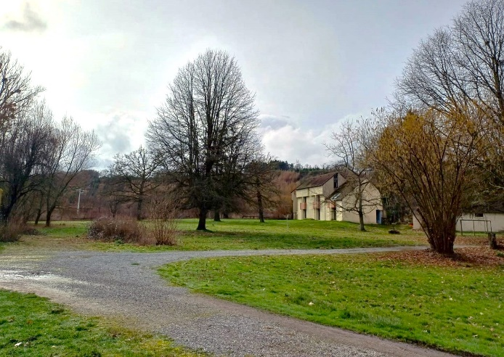

**3ème BROCANTE DU MOULIN**

**Moutier-d’Ahun**

**Lundi de Pâques 21 avril 2025**

**7h00-18h00**

**Informations pratiques**

Ouvert aux professionnels et particuliers

2, 5€ le mètre – possibilité de garer le véhicule derrière le stand

Accueil à partir de 6h00

Présence des exposants jusqu’à 17h00 minimum

Sur place : buvette et restauration

**Contact** : 07 78 38 86 78 ou [brocantenotredame23@gmail.com](mailto:brocantenotredame23@gmail.com)

**Réservation obligatoire** *à l’aide du coupon ci-dessous à envoyer à :*

Association Notre Dame du Moulin – la brocante

Lieu-dit « Moulin du Comte »

Route de Lavaveix

23150 MOUTIER D’AHUN

---------------------------------------------------------------------------------------------------------

**NOM :** ……………………………………………………………………………………..

**Prénom :** …………………………………………………………………………………

**Adresse :** …………………………………………………………………………………

**Ville :** …………………………………………………………………………………

**Code postal :** …………………………………………………………………………………

**Téléphone :** …………………………………………………………………………………

**Mail :** …………………………………………………………………………………

**Je suis un professionnel**

**un particulier * n° de ma plaque d’immatriculation : ………………………………………..**

**Je réserve ………………. mètres pour un montant de : ………………..**

Je joins un chèque du montant correspondant à l’ordre de : Association Notre Dame du Moulin. Mon chèque ne sera encaissé qu’après la manifestation du 1er avril 2024.

*Merci de joindre une photocopie de votre pièce d’identité